Попередні умови проведення змагань
«Кубок МКС 2016»
«Зв’язки»
Червона зона
1. ОБЛАДНАННЯ.
1.1. ПС6, ПС7, ПС10 знаходяться внизу безпечна зона. ПС1 обладнано подвійними суддівськими перилами.
1.2. ПС3, ПС4, ПС8, ПС9 обладнано подвійними суддівськими перилами та двома вантажними петлями.
1.3.ПС9 обладнано подвійними суддівськими перилами та двома вантажними петлями з двома суддівськими замуфтованими карабінами. В ПС4, ПС5 один заглушений суддівський карабін
1.4. Проміжний контрольний час ПКЧ1=30 хвилин, до завершення якого учасники мають знаходитись ПС6.
1.5. Загальний час виступу на дистанції Тз=60 хвилин.
Вантаж на зв’язку 15 кг.
2. ПЕРЕЛІК ЕТАПІВ ТА ОПИС ПРОХОДЖЕННЯ
1. М1 (ПС1-ПС2-ПС3). Скельний підйом з 8 ППС. На М1 обов’язкова зміна лідера в ПС2. Перший учасник піднімається з верхньою суддівською страховкою та нижньою командною страховкою. Другий учасник піднімається з командною страховкою.
2. М2 (ПС3-ПС4). Драбинки 6 ППС. Командна страховка. Суддівські фал для підстраховки учасника.
3. М3 (ПС3-ПС4-ПС5). Спуск по суддівським перилам та дорощування перильної мотузки.
3. М4 (ПС7-ПС8) Самовилаз по перилам. Перший учасник піднімається з верхньою суддівською страховкою та нижньою командною страховкою організовує командну страховку та командні перила для другого.
4. М5 (ПС8-ПС9) Суддівська переправа для переходу учасників між ПС.
5. М6 (ПС9-ПС10) Спуск учасника до легкопостраждалого (колода).
6. М7 (ПС7-ПС9) Підйом легкопостраждалого в ПС9 з обносом.
7. М8 (ПС9-ПС10) Спуск важкопостраждалого з супроводжуючим (самовидача). Командна страховка.
Фініш відсікається по команді капітана.
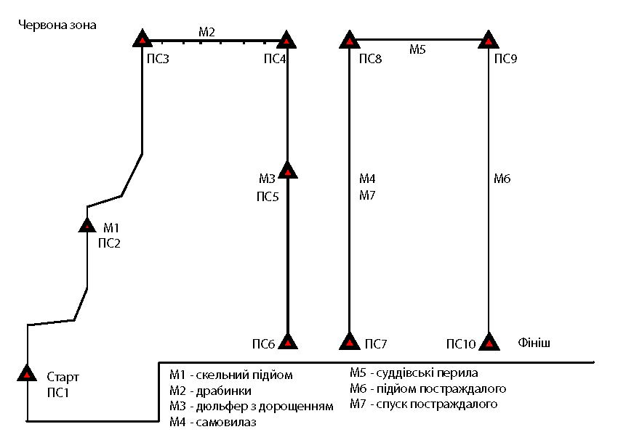
Попередні умови проведення змагань
«Кубок МКС 2016»
«Особиста»
Червона зона
1. ОБЛАДНАННЯ.
1.1. ПС1 знаходяться внизу та обладнано подвійними суддівськими перилами. ПС4, ПС7 – безпечна зона.
1.2. ПС2, ПС3, ПС5 обладнано подвійними суддівськими перилами та двома вантажними петлями.
1.3. ПС2, ПС3 обладнано суддівським перилами та одним суддівськими замуфтованим карабіном.
1.4. ПС6 один суддівський карабін.
1.4. На дистанції передбачено проміжний контрольний час ПКЧ1=20 хвилин, до завершення якого учасник має опинитись в ПС4.
1.5. Загальний час виступу на дистанції Тз=35 хвилин.
Вантаж на учасника
Жінки 3 кг.
Чоловіки 6 кг.

1. М1 (ПС1-ПС2) Соло-дубль 6ППС. Учасник піднімається з особистою нижньою страховкою та верхньою суддівською страховкою.
2. М2 (ПС4-ПС3) Самовилаз по перилам. Учасник піднімається по суддівським перилам з верхньою суддівською страховкою.
3. М3 (ПС3-ПС5) Переправа з провисанням. Учасник організовує собі страховку та виконує технічний прийом по суддівській переправі з провисанням. Суддівська страховка. Заборонено торкатись підлоги будь-якими частинами тіла та спорядженням.
4. М4 (ПС5-ПС6-ПС7) Спуск по суддівським перилам та дорощування перильної мотузки.
5. М5 Підйом по суддівським вертикальним перилам (банан) 30 метрів.
Фініш
